Почетный житель Ломоносовского района Василий Коровкин рассказал о боевом прошлом
13.02.2020
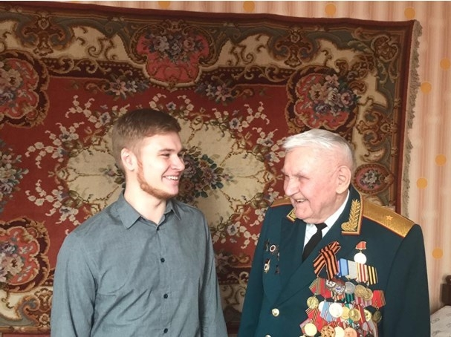

В Ломоносовском районе проживает ветеран Великой отечественной войны Василий Коровкин, 20 февраля он готовится отпраздновать свой 98-й день рождения.

Василий Кузьмич 42 года прослужил в рядах Советской армии. И в связи с грядущей 75-летней годовщиной Победы в Великой Отечественной войне, Василий Кузьмич рассказал о своём боевом пути, который начал под Москвой и дошел до Кёнигсберга.

В. К. Коровкин родился в деревне Солонихино Вологодской области в 1922 году в крестьянской семье. Окончил семилетнюю школу, затем педагогическое училище в Великом Устюге. В сентябре 1940 года был призван в ряды Красной армии и зачислен курсантом Куйбышевского военно-политического училища. Василий Кузьмич подметил, что с весны 1941 года на запад страны двигались эшелоны военной техники и подтягивались подразделения с личным составом. Всё говорило о приближающейся войне. И она началась. Страшная, жестокая, мучительная.

Василия Коровкин получил боевое крещение в октябре 1941 года. Это произошло на 1,5 километра южнее Бородинского поля - места, где русские воины в 1812 году приняли генеральный бой с западными завоевателями, объединенными во французскую армию Наполеона. Василий Кузьмич в составе своего взвода в течение 5 суток доблестно оборонял позиции от наступающих фашистов. Но, получив контузию и временно потеряв слух и зрение, был отправлен в московский госпиталь. Однако воин быстро восстановил силы и вернулся в строй.

Фронтовик освобождал города Вязьму, Смоленск, Оршу, Минск, Гродно, Лиду, а также принимал участие в штурме города-крепости Кенигсберг и морской крепости Пиллау. В ходе боевых действий герою пришлось форсировать реки Днепр, Неман, Прегель. После войны закончил в 1955 году Военно-политическую академию и служил в рядах Советской армии до 1982 года, уволившись по выслуге лет в звании генерал-майора.

Василий Кузьмич с уверенностью говорит, что любовь к Родине помогала воинам бесстрашно идти в бой и отвоёвывать наши земли, а после освобождать территории народов покорённой Европы. Василий Кузьмич награждён многочисленными орденами и медалями, но главной наградой за свой вклад в победу в Великой Отечественной войне считает интерес молодых людей к подвигу нашего народа.

Адрес страницы: http://lomonosovsky.mos.ru/pressnews/detail/8689134.html
Управа Ломоносовского района города Москвы

